直潭壩水門操作規定
中華民國92年8月29日經濟部經授水字第09220211110號令頒
中華民國100年8月2日經授水字第10020208420號令修正；名稱並修正為「直潭壩水庫水門操作規定」
中華民國104年12月15日經授水字第10420215060號令修正；名稱並修正為「直潭壩水門操作規定」
中華民國105年12月8日經授水字第10520212840號令第四點規定修正

- 經濟部（以下簡稱本部）為規範直潭壩（以下簡稱本水庫）各水門啟用標準、時間及方法，特訂定本規定。
- 本水庫位於新北市新店區淡水河支流新店溪上，由臺北自來水事業處（以下簡稱北水處）負責操作維護管理。
- 本水庫主要設施及相關水門如下(詳附圖一～四)：
- 溢洪道：全長一百十七公尺，設弧型閘門七座，編號自
右而左為第一號至第七號閘門，第一號及第七號閘門高十公尺、寬十五公尺，底標高三十五公尺；第二號至第六號閘門高十二‧五公尺、寬十五公尺，底標高三十二‧五公尺。
- 取水口：位於本水庫右岸上游，入口設攔污柵三道，其
後設固定輪閘門二座，閘門高三‧七公尺、寬四公尺，底標高三十八‧二公尺，設計取水量三十一‧二五秒立方公尺。
- 河道放水口：位於本水庫右岸，設有電動滑動閘門一座，
放流管徑一‧五公尺，最大放流量：二十秒立方公尺，進口中心線標高：三十五‧七五公尺，出口中心線標高：三十二公尺。
- 輸水隧道：全長二‧二公里，橫斷面為內徑四公尺標準
馬蹄形，設有沉砂池與高二‧二公尺、寬二‧二公尺排砂閘門一座。
四、本水庫水門操作規定如下：
(一) 溢洪道閘門：
1、平時全閉：維持水位供蓄水利用。
2、調節性放水操作：開啟時應分段操作，由第四號閘門先開啟十公分，須再增開閘門時，依序為第三號、第五號、第二號、第六號，閘門開度應以保持相同底部高度為原則。但於閘門維修或有排砂需求時，得視上游流量，以不同開度開啟閘門進行放水操作。
3、排洪操作：當放水操作時，第二號至第六號閘門每門開度均達○・四公尺後，仍無法控制水位在四十四・七公尺以下時，即進入排洪操作，其閘門開啟方式為：平均開啟第一號及第七號閘門每門開度達○・四公尺後，依序平均開啟第一號至第七號閘門。
(二)取水口閘門：
1、依北水處直潭淨水場原水需求量操控開度，兩座取水閘門以等量開啟為原則。
2、不取水或下游設施維護時關閉。
(三)河道放水口閘門：依下游需水量、生態基本流量或水庫調節水位需要，開啟閘門。
(四）輸水隧道沉砂池閘門：平時關閉，需要排砂、檢查維護時開啟。
(五) 溢洪道閘門與河道放水口閘門之水位、開度與放流量率定曲線（詳附圖五～八）。
五、本水庫各水門操作方式有現場及遙控兩種，溢洪道閘門開始
放水或閘門全閉時一律以現場操作為原則，其餘可在控制室
內以遙控進行操作。
六、本水庫各水門操作情形應確實記錄。
七、本水庫各水門檢查及維護，應確實依照規定辦理。
八、本水庫運轉操作中如遇緊急事故或異常狀況，應採取必要之
應變措施，事後應陳報本部水利署轉本部備查。

塗
潭
新
烏
路
北
宜
路
屈尺國小
屈尺
粗坑堰
下龜山橋
屈尺山
青潭堰
分水井
井
直潭淨水場
直潭社區
新
店
溪
粗坑電廠
0 500 1000m
直潭壩
取水口
輸
水
隧
道
沉砂池
井
.
溢洪道閘門
井
附圖一 直潭壩主要設施位置圖

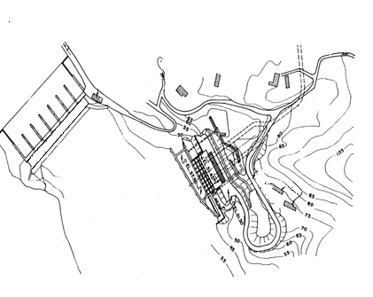
溢洪道閘門
取水口
直潭壩
河道放水口
輸水隧道→直潭淨水場
附圖二 直潭壩平面圖
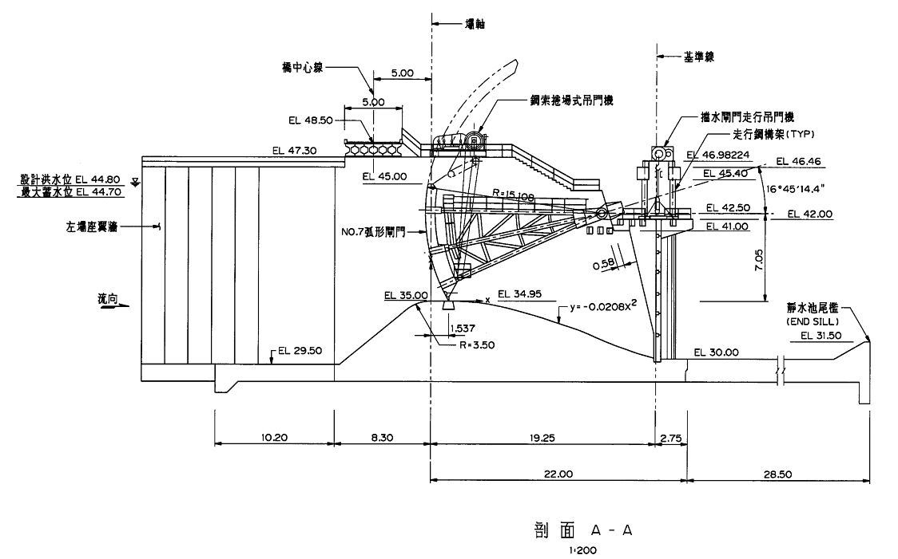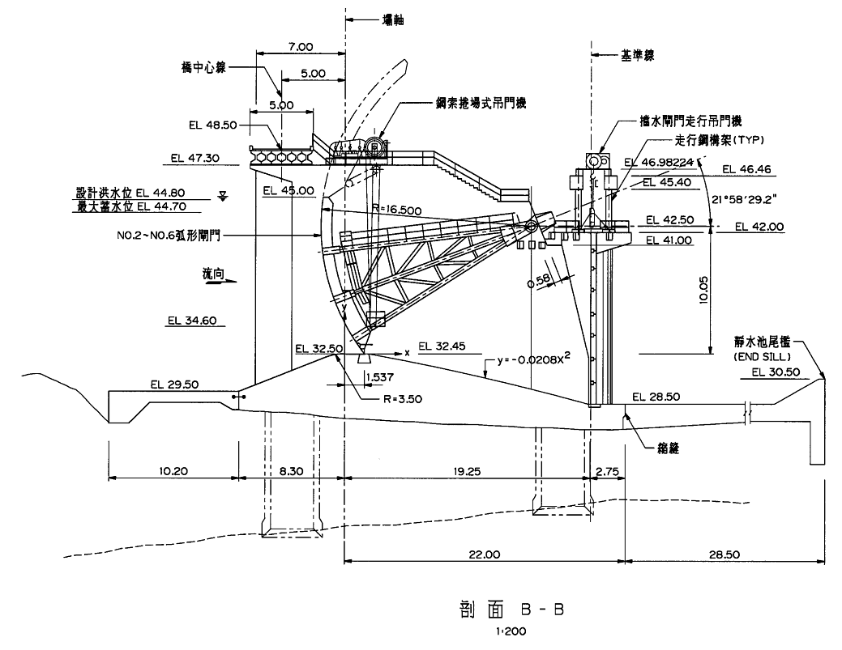
附圖四 直潭壩溢洪道閘門側立面圖
No.2~6號溢洪道閘門側立面
No.1&7號溢洪道閘門側立面

附圖三 直潭壩溢洪道閘門側立面圖

附圖五 直潭壩水位與溢洪道閘門流量率定曲線
兩側洩水孔(1.7號)單門開啟

附圖六 直潭壩水位與溢洪道閘門流量率定曲線
中間洩水孔(2~6號)單門開啟
附圖七 直潭壩水位與溢洪道閘門流量率定曲線
(全部閘門開啟)

附圖八 直潭壩水位與河道放水口流量率定曲線

